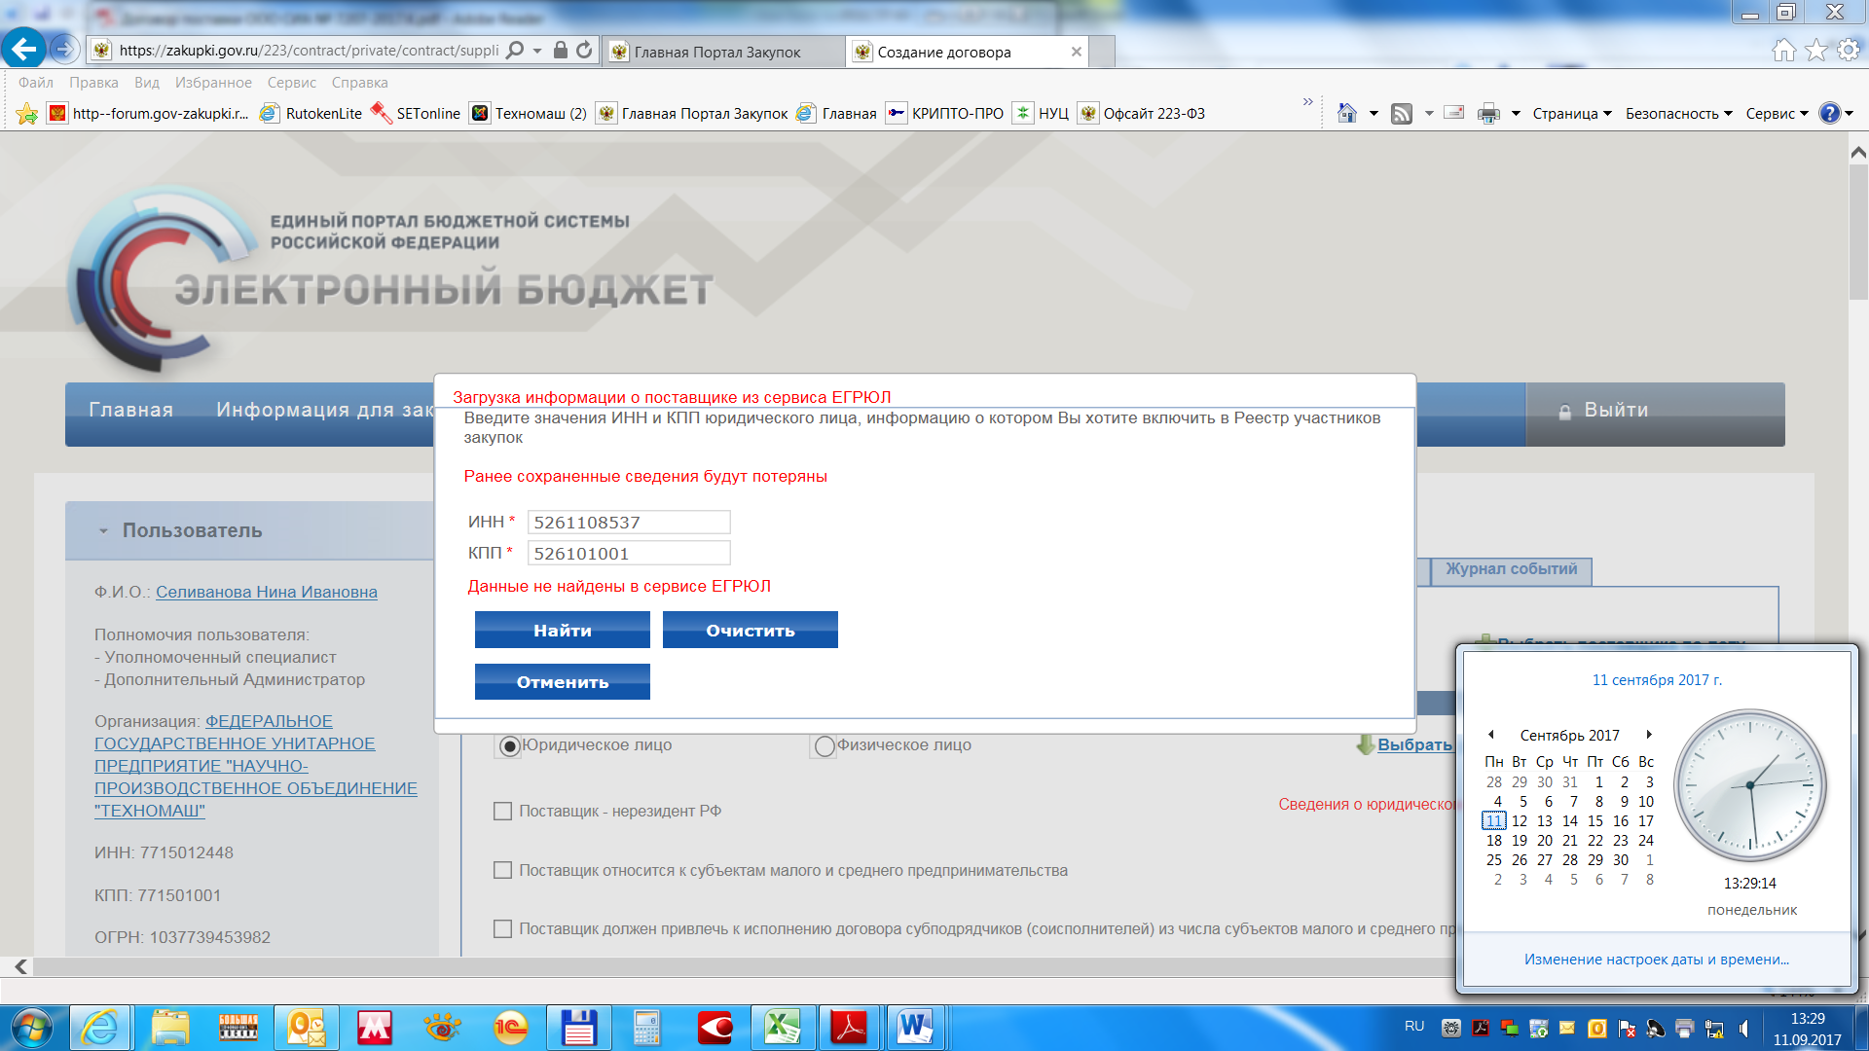
Сбой ЕИС по ЕГРЮЛ (223-ФЗ). В базе ЕГРЮЛ (44-ФЗ) ЕИС данные присутствовали.

